﻿**21.11.2020**

**Математика**

**ИС-11**

**Занятие №20, 21**

**Занятие №20**

Здравствуйте, уважаемые студенты группы ИС-11! Сегодняшнее занятие будет проходить в онлайн формате, для этого:

* Скачайте и установите приложение Zoom (можно на телефон);
* Далее перейдите по ссылке, указанной в приглашении ниже, введя **Идентификатор конференции и Код доступа. При входе в видеоконференцию не забудьте включит звук.**

**Несколько советов для качественной видеосвязи**

* **1**
* Проверьте скорость вашего интернета. Если интернет плохой, а качество связи низкое, отключите камеру - тогда вас будет лучше слышно.
* **2**
* Когда вы начнете видеоконференцию, Zoom спросит вас, какой звук ему лучше использовать. Рекомендуем выбрать "войти с использованием звука компьютера".
* **3**
* Во время звонка держите камеру на уровне глаз.
* **4**
* Выключайте звук (кнопка в левом нижнем углу), когда вы не говорите.  
  Так вы уменьшаете фоновый шум.

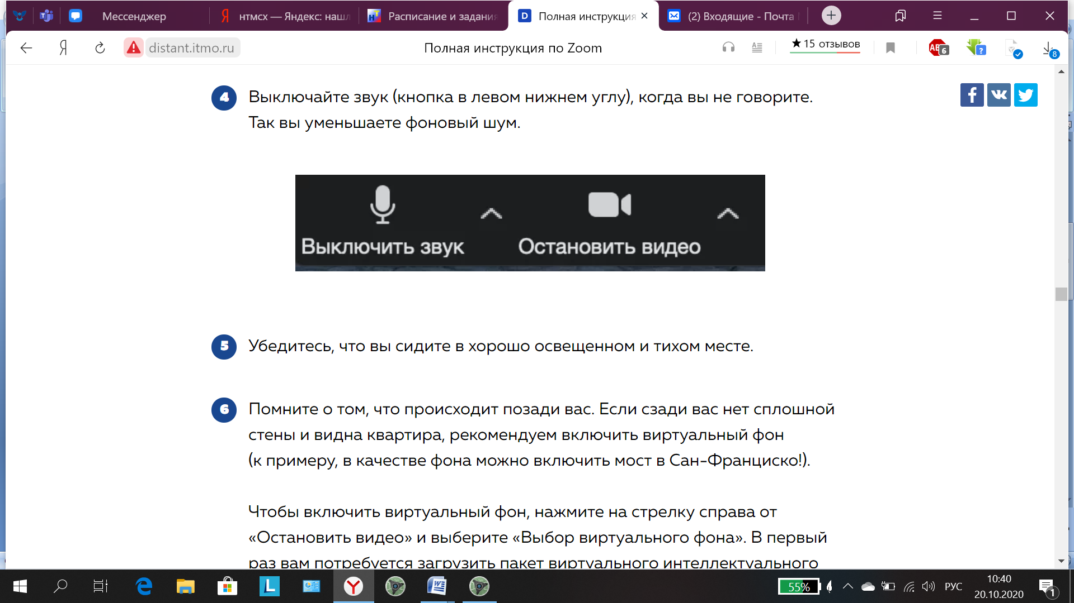

**Приглашение**

Наталья Дмитриевна Брагина приглашает вас на запланированную конференцию: Zoom.

**Тема:** Занятие №20 Математика ИС11

**Время:** 21 окт 2020 08:30 AM Москва

**Подключиться к конференции Zoom**

https://us04web.zoom.us/j/73290167249?pwd=SmVBRkFmOE9qTUwxWGR1VTB0aFErUT09

**Идентификатор конференции:** 732 9016 7249

**Код доступа:** 4mrMHB

**Занятие №21**

**Выполнить задания:**

1. **Найдите радианную меру угла, равного** *2100, 360, 1500, 2400, -1200, -2250.*
2. **Найдите градусную меру угла, радианная мера которого равна** *;*

*;* *;* *;* *; 12*π*.*

1. **Вычислите:**
2. *2sin*π*-2cos*+*3tg**-ctg**;*
3. *sin2**+sin2**;*
4. *tg2**sin**tg2**.*
5. **Используя основные формулы тригонометрии упростите следующие выражения:**



1. **Дано:** ; .

**Найти:** .

1. **Используя формулы сложения. Упростите выражение**
2. .
3. 
4. 
5. 
6. **Используя формулы суммы и разности тригонометрических функций вычислить.**
7. 
8. 
9. **Используя формулы двойного угла тригонометрических функций. Упростите выражение:**



1. **Используя формулы приведения или мнемоническое правило вычислите:**
2. ;
3. ;
4. ;
5. ;
6. ;
7. ;
8. ;
9. 

**Фото конспекта отправить 21.10.20. до 16:00 в личные сообщения вк или на эл. почту** [**natulya-pavlova1995@mail.ru**](mailto:natulya-pavlova1995@mail.ru)**. Задания, отправленные позже указанного срока, а так же отправленные с аккаунта не совпадающие с вашей фамилией и именем, проверяться не будут!**

*С уважением, Брагина Н.Д.!*

**ПРИЛОЖЕНИЕ 1**

**Формулы суммы и разности**

**sin $α+sinβ=2sin\frac{α+β}{2}∙$ cos $\frac{α-β}{2}$**

**sin $α-sinβ=2sin\frac{α-β}{2}∙$ cos $\frac{α+β}{2}$**

$cosα+cosβ=2cos\frac{α+β}{2}∙$**cos $\frac{α-β}{2}$**

$cosα-cosβ=-2sin\frac{α+β}{2}∙$**sin $\frac{α-β}{2}$**

**Формулы половинного аргумента**

$\sin^{2}\frac{α}{2}=\frac{1-cosα}{2}$ $\cos^{2}\frac{α}{2}=\frac{1+cosα}{2}$

$${tg}^{2}\frac{α}{2}=\frac{1-cosα}{1+cosα}$$

**tg $\frac{α}{2}=\frac{sinα}{1+cosα}$ tg $\frac{α}{2}$ = $\frac{1-cosα}{sinα}$**

**Основные тригонометрические тождества**

$\sin^{2}α+\cos^{2}α$ = 1

sin $α=±\sqrt{1-\cos^{2}α}$ cos $α=±\sqrt{1-\sin^{2}α}$

tg $α= \frac{\sin{α}}{\cos{α}}$ ctg $α= \frac{\cos{α}}{\sin{α}}$

tg $α∙ctgα$ = 1

${tg}^{2}α+1=\frac{1}{\cos^{2}{α}}$ $c{tg}^{2}α+1=\frac{1}{\sin^{2}{α}}$

**•Формулы двойного аргумента**

sin2 $α=2sinα cosα$ cos 2 $α=\cos^{2}α-\sin^{2}α$

tg 2 $α=\frac{2tgα}{1-{tg}^{2}α}$

**•Формулы понижения степени**

$2\sin^{2}{α}$ = 1 - $\cos{2}α$, 2 $\cos^{2}{α}$ = 1 + $\cos{2}α$

**Формулы сложения**

cos($α-β)=cosα cosβ+sinα sinβ$

cos($α+β)=cosα cosβ-sinα sinβ$

sin($α-β)=sinα cosβ-cosα sinβ$

sin($α+β)=sinα cosβ+cosα sinβ$

tg( $α+β)=\frac{tgα+tgβ}{1-tgα∙tgβ}$ tg($α-β)=\frac{tgα-tgβ}{1+tgα∙tgβ}$

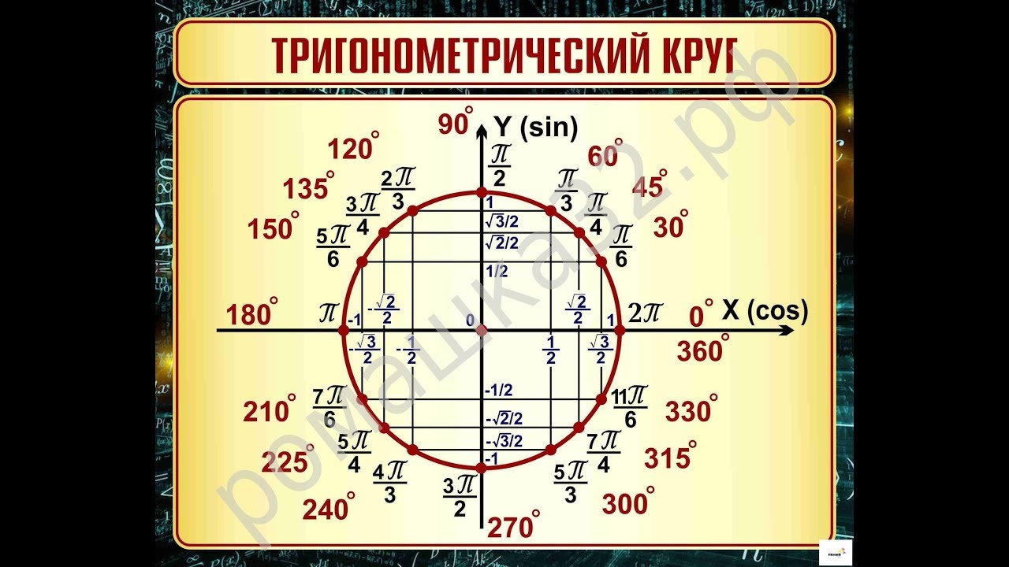ПРИЛОЖЕНИЕ 2

